Муниципальное бюджетное образовательное учреждение
Курагинский детский сад №7 «Рябинка» комбинированного вида

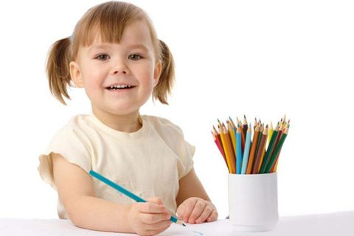

Консультация для родителей:
«Как научить ребенка держать карандаш»

Подготовила: воспитатель Ярлыкова Е.В.,
высшая квалификационная категория

Пгт.Курагино, 2022.

Письмо – важнейший навык человека, а от того, насколько правильно человек держит ручку, зависит и его почерк, и его осанка. Конечно, в школе все дети научатся держать в руке карандаш, но родителям стоит побеспокоиться об этом раньше.
Развивайте пальчики малыша. Давайте малышу отщипывать пластилин, катать его между пальчиками и лепить на доску.

Поиграйте «в Золушку» - смешайте разноцветные крупы и попросите ребенка рассортировать их по разным чашкам. Важно научить его напрягать и расслаблять пальцы, для этого полезны разнообразные пальчиковые игры типа игры «в замок».
Научите ребенка правильно держать карандаш. Для начала поместите карандаш между указательным и большим пальцами. Положите его на средний палец ребенка так, чтобы карандаш находился на нем в равновесии, даже лишенный других опор. При этом он должен опираться на костяшку между верхней и средней фалангами пальца.
Опустите большой палец вашего ребенка сверху на карандаш. Создаваемое им давление фиксирует карандаш, не давая ему сдвигаться с места. После этого положите на карандаш его указательный пальчик – он должен расположиться между средним и большим пальцами. Указательный палец направляет карандаш, заставляет его двигаться в нужную сторону.
Попросите ребенка опустить кончик карандаша на бумагу и провести несколько прямых, волнистых и зигзагообразных линий. Если ощущается неудобство, нужно попробовать сдвинуть карандаш в руке, чтобы пишущий конец стал короче, и затем снова провести несколько линий.
Начните упражнение с большим карандашом или толстым мелом. Во-первых, ребенку его проще держать правильно, а во-вторых, вы лучше разглядите, как на карандаше расположены пальцы. Найдя правильное положение, пометьте его прямо на карандаше. Также в магазинах можно купить трехгранные карандаши, специально предназначенные для обучения малыша правильному захвату.
Сделайте так, чтобы ребенку было интересно учиться. Приготовьте ему для занятий интересную раскраску с любимыми героями или красочную тетрадь для занятий.
Источник - http://xn--j1abiaeq3i.xn--80achbdub6dfjh.xn p1ai/semya/skazka/konsultatsii_dlya_roditeley/

